Проект «Моя Родина-Россия»

Пояснительная записка:
«Как у маленького деревца, еле поднявшегося над землей, заботливый садовник укрепляет корень, от мощности которого зависит жизнь растения на протяжении нескольких десятилетий, так воспитатель должен заботиться о воспитании у своих детей чувства безграничной любви к Родине». (В.А. Сухомлинский)
Гражданское патриотическое воспитание сегодня – одно из важнейших звеньев системы воспитательной работы.
Формирование личности ребёнка, его воспитание начинаются с воспитания чувств через мир положительных эмоций, через обязательное приобщение к культуре, обеспечение духовной и интеллектуальной пищей, в которой он так нуждается.
Актуальность проекта:
Начинать работу по патриотическому воспитанию нужно с создания для детей тёплой, уютной атмосферы. Каждый день ребёнка в детском саду должен быть наполнен радостью, улыбками, добрыми друзьями, весёлыми играми, интересной деятельностью. Ведь с воспитания чувств привязанности к родному детскому саду, родной улицы, родной семье начинается формирование того фундамента, на котором будет вырастать более сложное образование - чувство любви к своему Отечеству.
Если патриотизм рассматривать как привязанность, преданность, ответственность по отношению к своей Родине, то ребёнка ещё в дошкольном возрасте надо научить быть привязанным к чему-то, кому-то, быть ответственным уже в любом своём, пусть маленьком деле.
Восхищение просторами страны, её красотой и богатством возникает, если научить ребёнка видеть красоту вокруг себя.
Целенаправленное ознакомление ребёнка с Родиной-это составная часть формирования у него патриотизма. Ведь чувство Родины малыша связывается с местом, где он родился и живёт. Чувство Родины начинается у ребёнка с отношения к семье, к самым близким людям - к матери, отцу, дедушке, бабушке. Это корни, связывающие его с родным домом ближайшем окружении. Чувство Родины начинается с восхищения тем, что видит перед собой ребёнок (семья, природа, социум, чему он изумляется и что вызывает отклик в его душе. И хотя многие впечатления ещё неосознанные им глубоко, но пропущены через детское восприятие, они играют огромную роль в становлении личности. В последние годы идет переосмысление сущности патриотического воспитания, идеи воспитания патриотизма и гражданственности, приобретая все большее общественное значение, становится задачей государственной важности.
Цель: сформировать первые представления о семейной, гражданской принадлежности, патриотические чувства.

Задачи:
Образовательные: - продолжать знакомить детей с родным поселком, основными достопримечательностями;
-сформировать умение называть родной поселок; побуждать детей рассказывать о том, где они гуляли в выходные дни;
-познакомить детей с флагом России, дать представление о российском триколоре;
- обобщить знания детей о растительном и животном мире родного края (кустарники, деревья, животные);
- продолжать знакомить детей с народными игрушками. «Матрешка», выделять особенности внешнего вида, замечать яркость цветовых образов;
- познакомить детей с женским русским костюмом (рубашка, сарафан, кокошник).
Развивающие: - развивать внимание, память, мышление, наблюдательность;
-продолжать расширять и активизировать словарный запас по данной теме («город», «улица», «Россия», «Родина», «флаг», «Березовая роща», «Матрешки», «Кокошник», и т. д.)
Воспитательные: - воспитывать интерес и любовь к родному поселку, краю, умение видеть прекрасное и гордиться.
Возраст участников: дети 3-4 года.
Тип проекта: краткосрочный (2 недели).
Состав проектной группы: воспитатель, воспитанники группы 3-4 года, родители.
Место проведения: МБДОУ «Детский сад №5 «Теремок»»
Режим работы: во время и вне занятий.
Этапы реализации проекта:
I этап – подготовительный
Накопление информации по теме. Беседы с детьми для выявления знаний о своей семье, поселке.
Подбор художественной литературы (стихотворений, рассказов), игр, иллюстративного материала.
Подготовка атрибутов для игр, НОД.
II этап – основной (практический)
*Закрепить знания детей о членах семьи, подчеркивать их заботу друг о друге
*Беседа на тему «Наши родители» (Приложение 8)
*Рассматривание семейных фотографий
*Сюжетно-ролевая игра: мама-дочка
*Чтение художественной литературы Агния Барто «Мама», «Разлука», «Наше отечество»
Константин Ушинский
*Формировать представления о родном поселке. Учить детей называть родной поселок.
*Беседа на тему: «Поселок, в котором я живу»
*НОД по рисованию « Флаг России!» (Приложение 1)
Рассматривание фотографий с изображением достопримечательностей поселка. (Приложение 4)
*Строительная игра: строим улицу (Приложение 3)
*Продолжать знакомить детей с профессиями, обращать внимание на трудовые действия и их результат.
*Сюжетно – ролевые игры: врач – больной, воспитатель – ребенок, продавец – покупатель
*НОД «Береза –символ России»» (Приложение 2)
*Беседа на тему: «Наша Родина»
*Знакомство с флагом и гербом РФ. Рассказ детям о президенте В.В. Путине. Поддержание патриотизме, гордости за родную страну.(Приложение 5)
*Знакомство с русским народными промыслами, рассматривание иллюстраций о растительном и животном мире родного края (Приложение 6)
* Знакомство с народными игрушками. «Матрешка» (Приложение 7)
III этап-заключительный
Подведение итогов, оформление патриотического уголка. (Приложение 9)
Результаты:
Таким образом, в ходе спланированной деятельности у детей были закреплены знания о членах семьи; сформированы первые представления о родном поселке, стране.
Список используемой литературы:
1. Алешина А. Н., «Ознакомление с окружающим миром». – М: ТЦ Сфера.
2. БаранниковаО. Н. «Уроки гражданственности и патриотизма в детском саду: Практическое пособие». – М: АРКТИ, 2007г.
3. Головин Н. «Моя первая история». –М, 1993г.
4. Данилина Г. Н. «Дошкольнику – об истории и культуре России»: Пособие для реализации государственной программы «Патриотическое воспитание граждан Российской Федерации»- М: АРКТИ, 2005г.
5. Дегтярев А. Я. «История российского флага: легенды, факты, споры», М: ТОО Интелтех, Воскресенье, 1994г.
6. Ковалева Г. А. «Воспитывая маленького гражданина».- М: АРКТИ, 2005г.
7. Кондрыкинская Л. А. «Дошкольникам о защитниках Отечества». Методическое пособие по патриотическому воспитанию в ДОУ. – М: ТЦ Сфера, 2006г.
8. Мы живем в России. Гражданско – патриотическое воспитание дошкольников Н. Г. Зеленова, Л. Е. Осипова М., 2007г.
9. Новиков С. В., Новикова Е. П. «Родная история». –М: Эксмо, 2004г.
10. Нравственное воспитание в детском саду. В. Г. Нечаевой.
11. Ривина Е. К. «Герб и флаг России: Знакомим дошкольников и младших школьников с Государственными символами». –М: АРКТИ, 2002г.
12. Соловьев В. «История для детей и взрослых».- М: Белый город, 2003г.
13. Я и мир. Конспекты занятий по социально – нравственному воспитанию детей дошкольного возраста, Мосалова Л. Л., – СПб. : детство-Пресс, 2011г

Приложение 1

Конспект занятия по рисованию во второй младшей группе

Тема: «Российский флаг»
ЦЕЛЬ: через приемы рисования учить детей отражать в рисунках символику России.
ЗАДАЧИ:
-закреплять приемы рисования красками;
-развивать творчество, умение договариваться, согласовывать свои действия с действиями товарищей;
-воспитывать уважение, чувство гордости за наше государство - Россию;
- воспитывать аккуратность в работе;
МЕТОДЫ И ПРИЕМЫ:

- подбор краски соответственно триколору флага России;
- рисование кисточкой;
- словесный метод при определении обязанностей.
ОБОРУДОВАНИЕ:
-наглядный материал ;
- видео с изображением герба и флага России;
- музыкальное сопровождение;
- лист ватмана, простые карандаши краски, кисти, губка, стаканчики с водой.
ХОД:
- Сегодня, ребята, мы будем рисовать одну общую картину под названием
«Я живу в России» и картина должна быть такой, чтобы все поняли о
какой стране идет речь.
Наша страна называется Россия. Это флаг нашей родины России. Давайте его рассмотрим. На какую фигуру похож наш флаг? (на прямоугольник)
А какие цвета вы видите на флаге? (белый, синий, красный) Правильно. Каждый цвет нашего флага что-то обозначает.
Белый цвет – означает благородство и откровенность, мир, чистоту, правду. Синий цвет – верность, честность, безупречность и целомудрие. А красный цвет – мужество и смелость, героизм.
Все три цвета флага одинаковой ширины. Наш флаг еще называют триколор.
Проходите за стол. Чтобы красиво нарисовать, нужно размять пальчики.
Здравствуй, солнце золотое,
Здравствуй, небо голубое,
Здравствуй, вольный ветерок,
Здравствуй, маленький дубок,
Мы живём в одном краю, всех я вас приветствую.
На столе у вас рисунок флага, но он не раскрашенный. Сейчас мы вместе раскрасим наш флаг. Рисовать мы с вами будем необычным способом, губкой.
Какой первый цвет в Российском флаге? (белый). Возьмите губку и обмакните ее в белый цвет. Раскрасьте первую полоску.
А второй? (синий) возьмите губку и обмакните ее в синий цвет. А теперь раскрасьте губкой вторую полосу. Молодцы!
А какой нам теперь цвет нужен? (красный) возьмите чистую губку и обмакните ее в красный цвет. А теперь раскрасьте третью полосу. Вот у нас и получился Российский флаг. Посмотрите, как красиво нарисовали.
Итог.
Молодцы, ребята! Вы сегодня дружно и славно потрудились.
Глядя на вашу картину, хочется сказать:
«Нет земли краше, чем Родина наша».

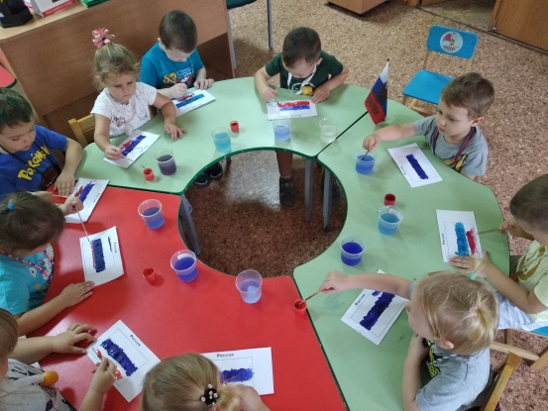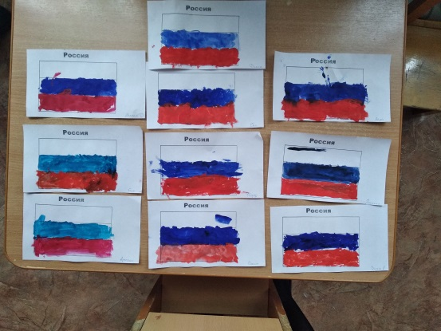

Приложение 2

Конспект занятия по пластилинографии

во второй младшей группе

«Береза – символ России»
Цель.
Воспитание чувства гордости и любви к русской березе – символу России.
Задачи.
Обучающие:
- дать представление о самом почитаемом дереве в России – берёзе;
- формировать у детей знания о березе, как о символе России;
- познакомить с нетрадиционной техникой рисования «пластилинография»;
Развивающие:
- развивать у детей творческую активность;
- развивать мелкую моторику рук, силу, подвижность и гибкость кистей рук и пальцев;
- развивать внимание, наблюдательность, воображение, словарный запас.
Воспитывающие:
- воспитывать любовь к русской берёзе, бережное отношение к природе, эмоциональную отзывчивость, усидчивость, желание добиваться хорошего результата.
Предварительная работа: беседа о родном городе, рассматривание изображений родной природы, беседа о деревьях, березе.
Материалы и оборудование: картинки с изображением леса, березы, листы картона с нарисованными березами, пластилин.

Ход занятия:
Воспитатель загадывает детям загадку:
Эта модница лесная
Часто свой наряд меняет:
В шубке белой зимой,
Вся в серёжках весной,
Сарафан зелёный летом,
В день осенний в плащ одета.
Если ветер налетит,
Золотистый плащ шуршит.
(Березка.)
Ответы детей.
Воспитатель: - Молодцы ребята, это березка. Из всех деревьев русского леса всех милее мне наша березка. Стройные белые стволы покрыты белой тонкой берестой. Посмотрите ребята на березки, полюбуйтесь ими.
(Слайд.)
А кто мне скажет, как в любое время года мы можем узнать березку?
Дети: Ответы детей.
Воспитатель: Правильно ребята, по белому стволу дерева.
А кто скажет, какие у березки веточки, листочки в разное время года?
Дети: 1. Стало вдруг светлее вдвое,
Двор как в солнечных лучах
Это платье золотое
У березки на плечах.
(Осенью, Е. Трутнева)
(Слайд.)
2. Белая береза под моим окном
Принакрылась снегом, точно серебром
(С.Есенин. Зимой.)
(Слайд.)
3. Улыбнулись сонные березки,
Растрепали шелковые косы,
Шелестят зеленые сережки,
И горят серебряные росы
(С.Есенин. Летом.)
(Слайд.)
Воспитатель: наша красавица березка может предсказывать погоду. А какие народные приметы вы знаете:
Ответы детей:
а) если из березы течет много сока – к дождливому лету;
б) если осенью листья берез начнут желтеть с верхушки – весна будет ранняя, а начнут желтеть снизу – поздняя;
в) береза перед ольхой лист распустит – лето будет сухое, а ольха перед березой – мокрое.
Воспитатель: много мы сегодня узнали о нашей русской красавице, которую поэты воспевают в стихах, художники в картинах, песенники в песнях, танцах. А давайте сейчас нарисуем нашу березку. Но рисовать мы будем необычным способом –пластилином.
Сейчас нужно выбрать, кто какую березку будет рисовать. Я вам предлагаю нарисовать березку в зелёном сарафане.
- А теперь, я предлагаю вам поиграть в игру «Волшебная палочка».
Дети встают в круг.
Передавая, волшебную палочку друг другу, вы должны сказать всё, что узнали сегодня о берёзе. (Например, имеет белую кору, у неё в разное время года, разные листочки, красного, желтого цвета, береза –это символ России и т.д.)
Воспитатель: Ребята, вы прекрасно справились с заданиями, которые для вас приготовила наша березка.
Сегодня мы убедились, что берёза самое красивое дерево России. Шумит оно листвой и украшает нашу жизнь. И в завершении давайте подарим берёзе стихи. Дети читают стихи:
Сергей Есенин
БЕРЕЗА
Белая береза
Под моим окном
Принакрылась снегом,
Точно серебром.
На пушистых ветках
Снежною каймой
Распустились кисти
Белой бахромой.
И стоит береза
В сонной тишине,
И горят снежинки
В золотом огне.
А заря, лениво
Обходя кругом,
обсыпает ветки
Новым серебром.
2.
Рано утром встает она солнце встречать,
Улыбнувшись, посмотрит в зеркальную гладь.
И, наверно, на свете нет берёзы родней,
Ведь берёза – частица России моей!
Воспитатель: Будем берёзку любить, охранять
Будем мы взрослым во всём помогать
Реки, поля и леса сбережём
Помним о том, что природа наш дом.
А теперь посмотрим готовые работы ребят.
Рефлексия.
В заключение занятия вывешиваются и анализируются работы.
Вы замечательно справились с заданием, у нас получилась целая березовая роща.
На занятии мы много узнали о значении березы. Береза является символом России, дает кислород, лечит от болезней, поит полезным соком. А что мы можем сделать хорошее для деревьев.
Беречь, сажать новые деревья, не ломать.
Конечно, человек не только должен любоваться природой, но и беречь ее, много деревьев беспощадно губят. Поэтому и наша березка нуждается в охране.

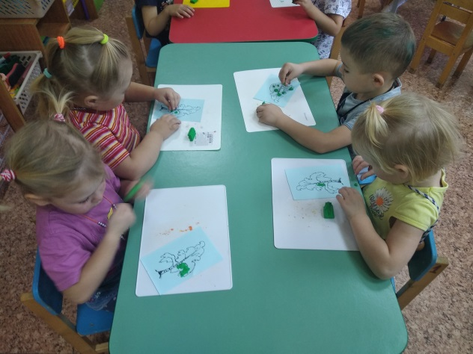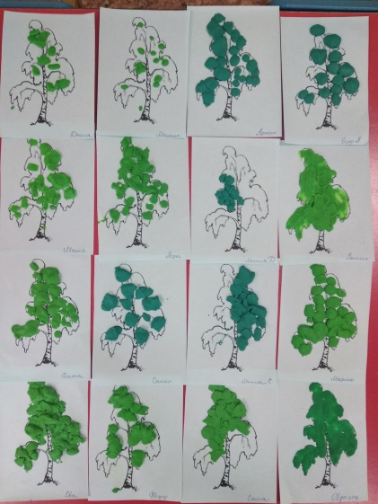

Приложение 3

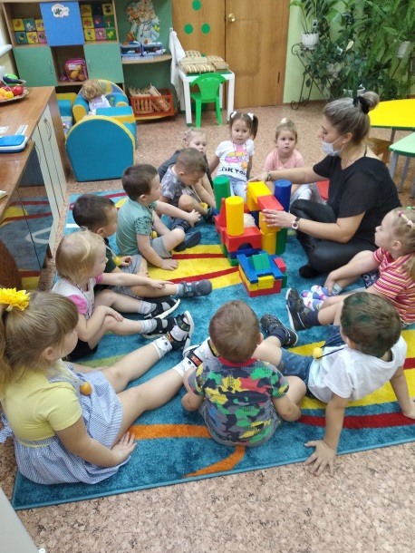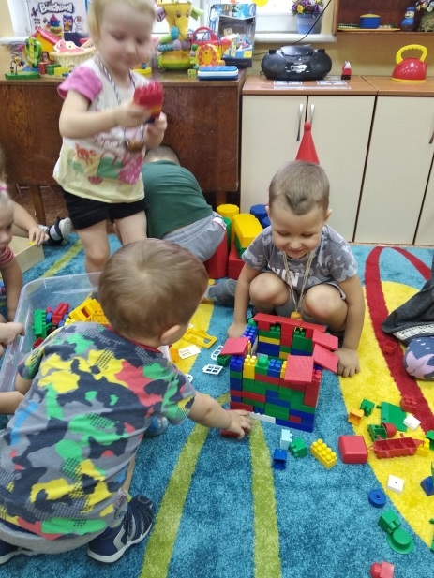

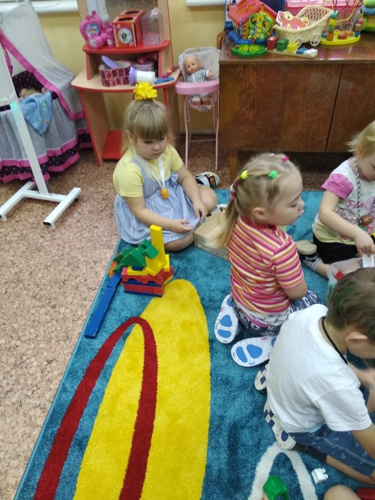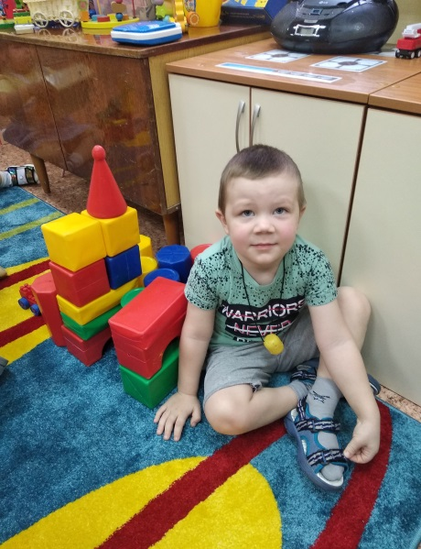

Приложение 4

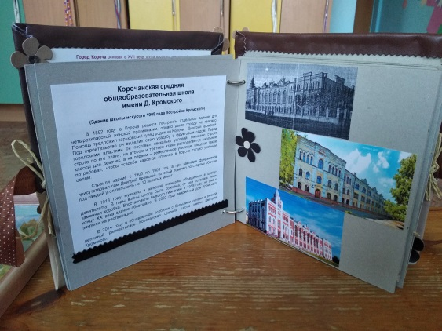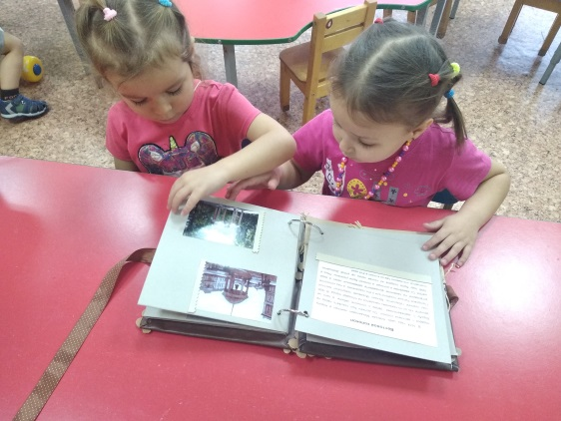

Приложение 5

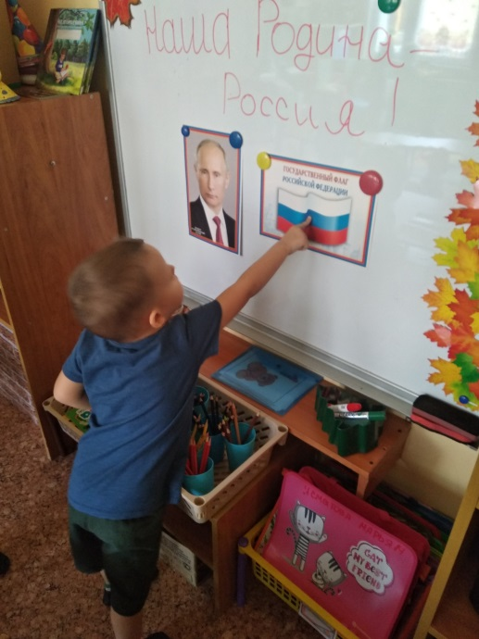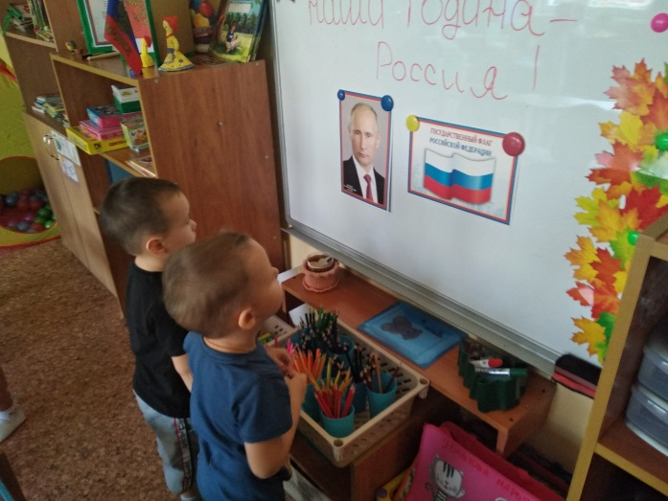

Приложение 6

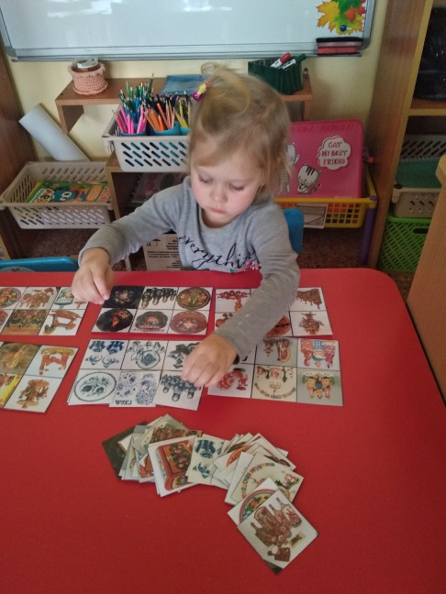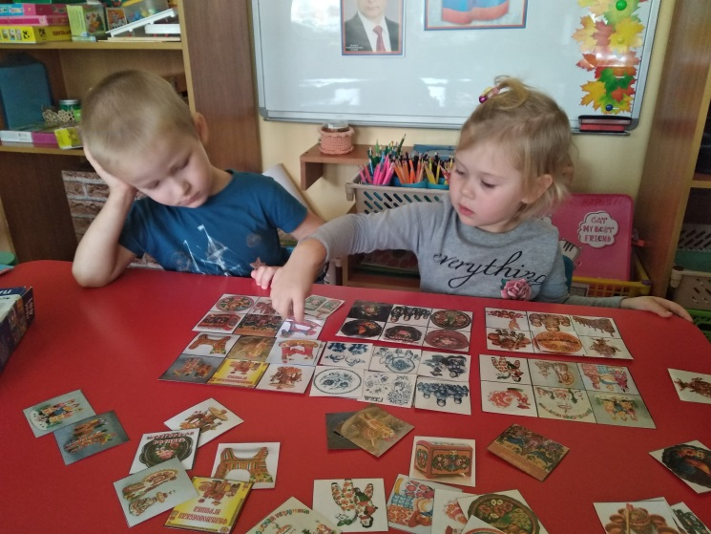

Приложение 7

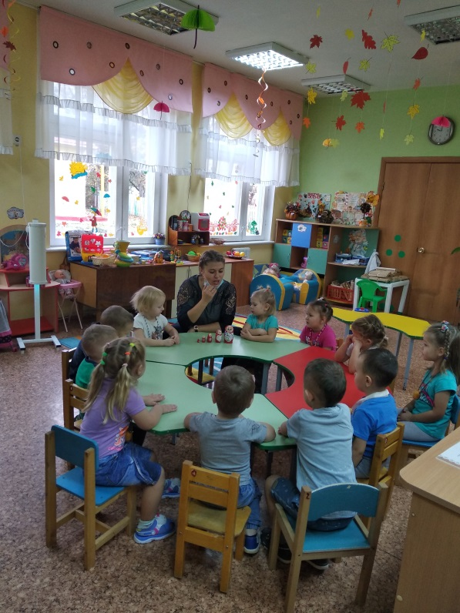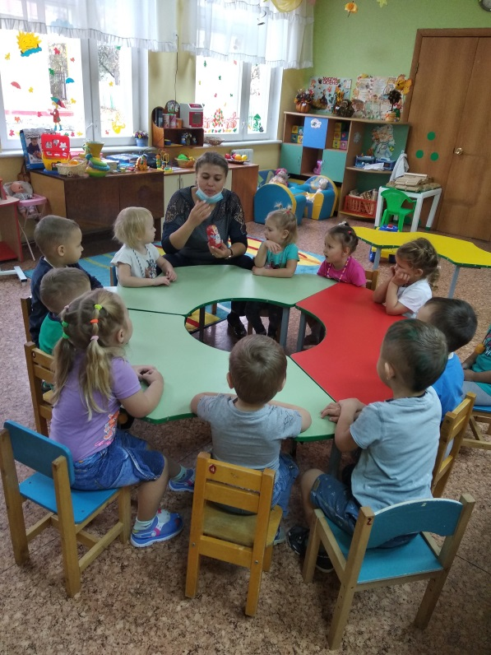

Приложение 8

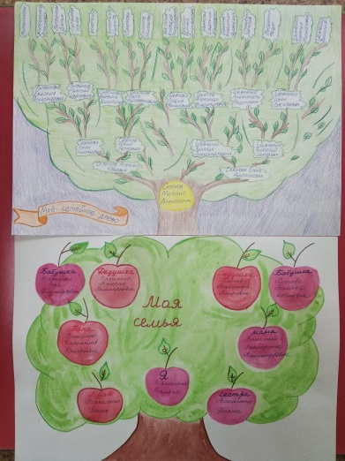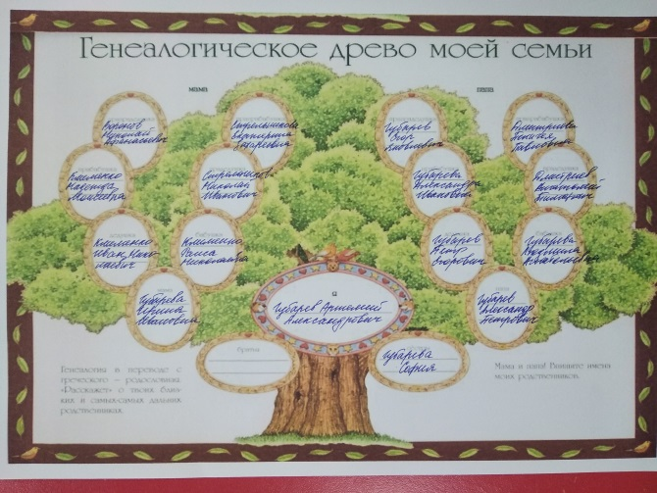

Приложение 9

